Milí přátelé,

přejeme vám k nadcházejícím, doufáme, že zasněženým vánočním svátkům teplo rodinného krbu, dárky mohou být taktéž a pohodový celý rok 2011.

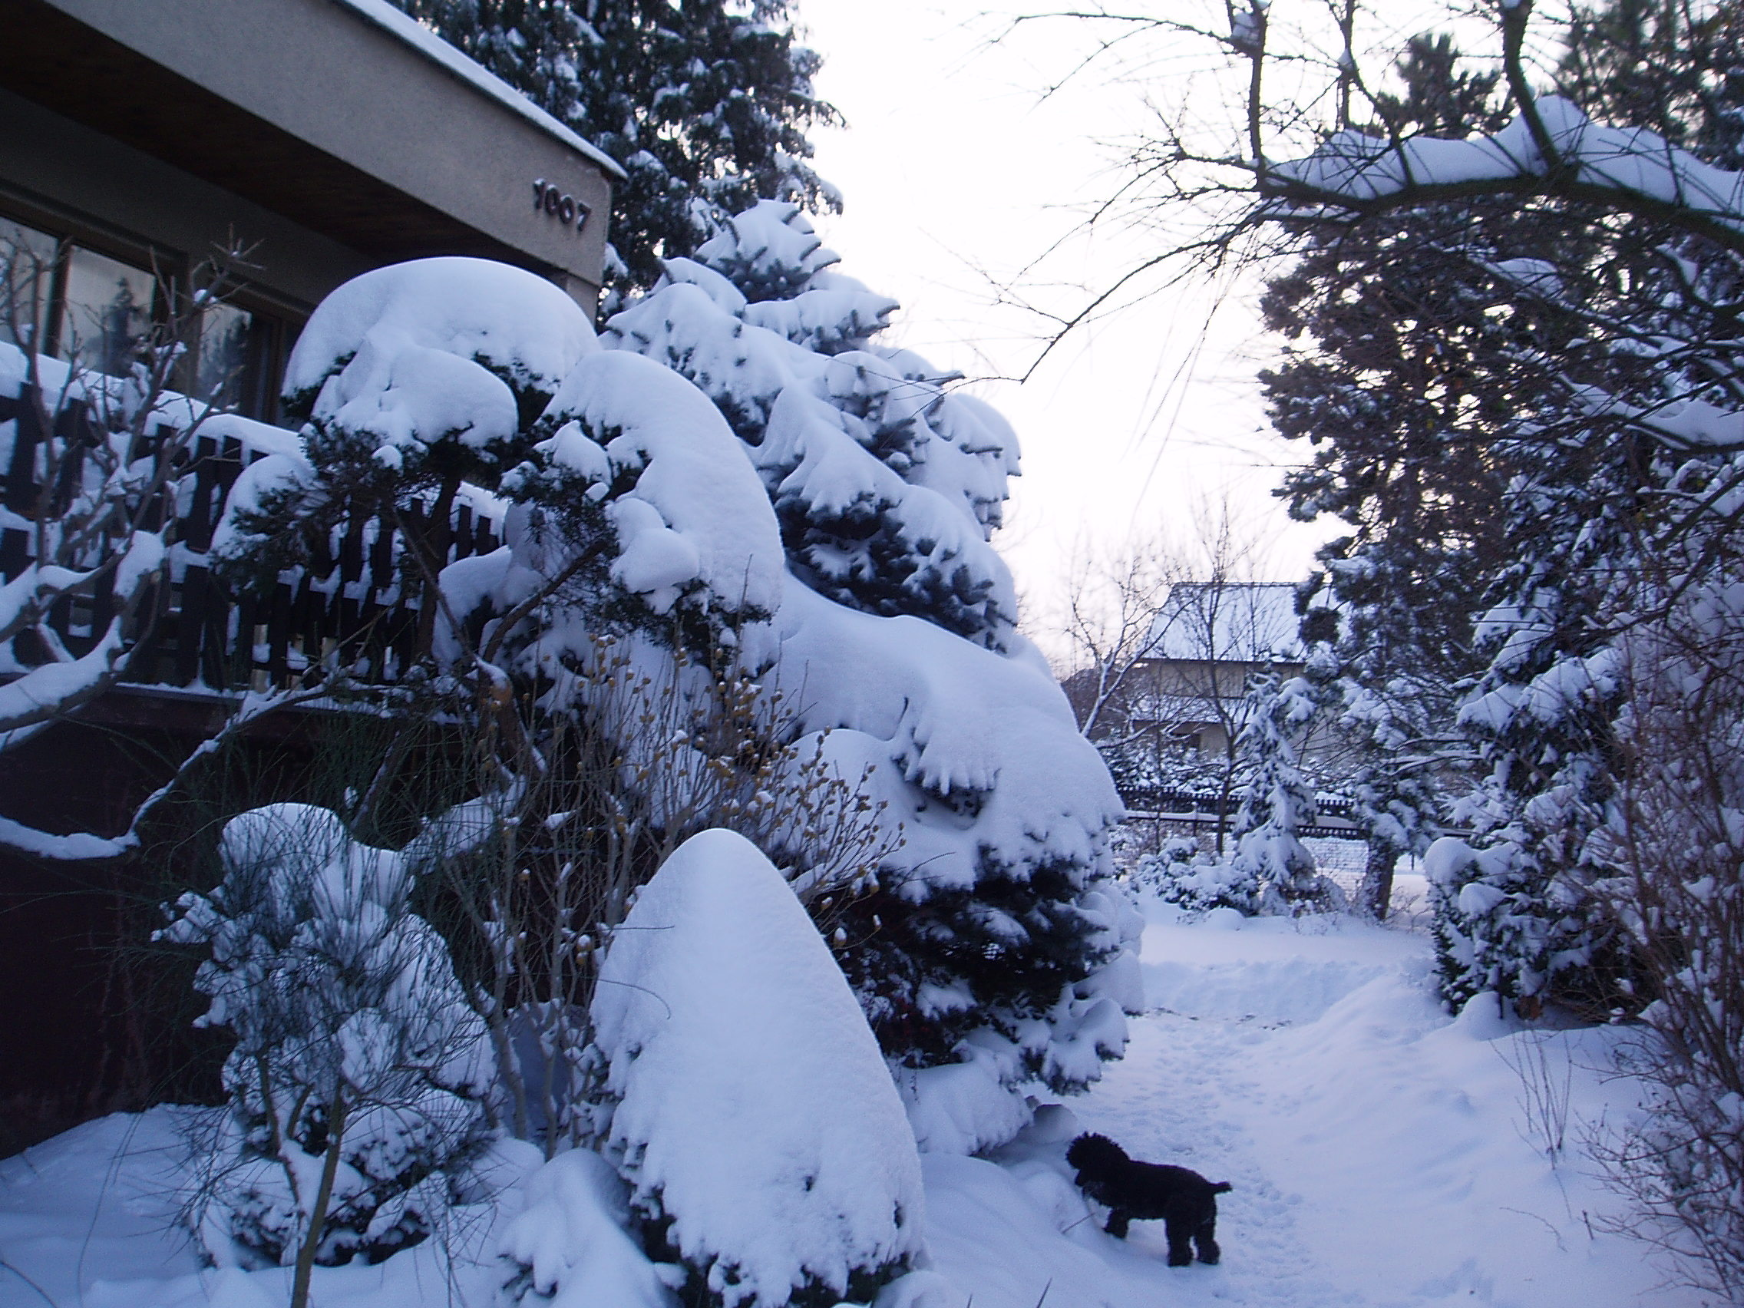

Na Ježíška 2010

Jirka a Jitka Vildnerovi

